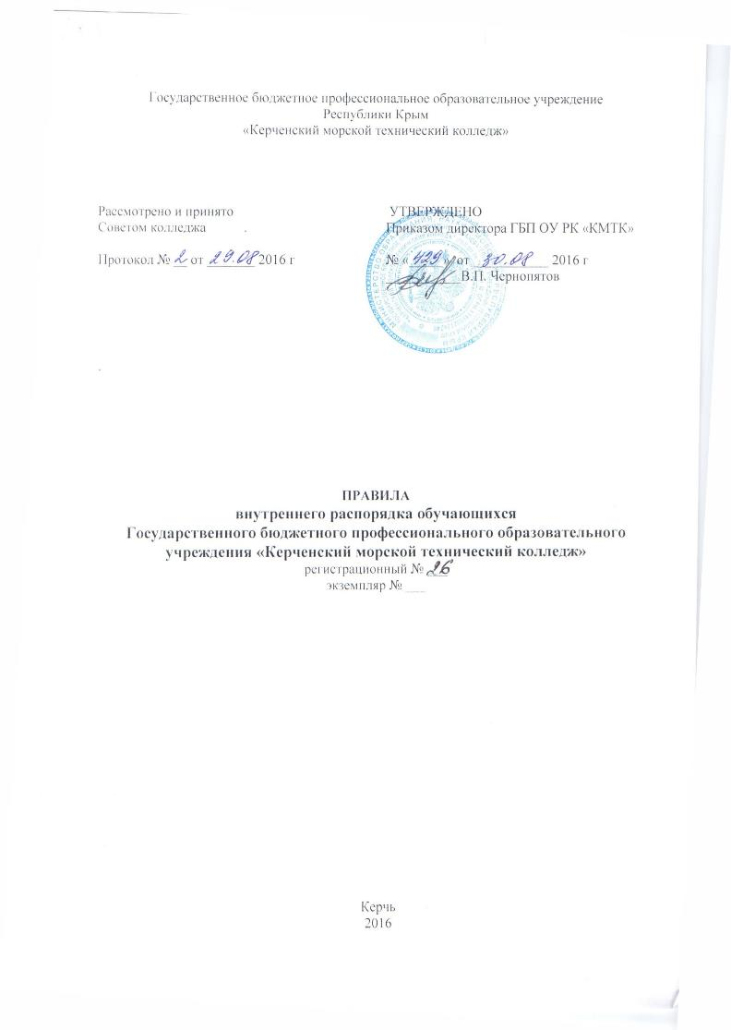
Государственное бюджетное профессиональное образовательное учреждение
Республики Крым
«Керченский морской технический колледж»

Рассмотрено и принято Советом колледжа .  Протокол № __ от _______ 2016 г | УТВЕРЖДЕНО  Приказом директора ГБП ОУ РК «КМТК»  № «_____» от ___________ 2016 г ___________В.П. Чернопятов

.

ПРАВИЛА
внутреннего распорядка обучающихся
Государственного бюджетного профессионального образовательного
учреждения «Керченский морской технический колледж»
регистрационный № ___
экземпляр № ___

Керчь
2016
СОДЕРЖАНИЕ

I. ОБЩИЕ ПОЛОЖЕНИЯ 3
II . ОРГАНИЗАЦИЯ ОБРАЗОВАТЕЛЬНОГО ПРОЦЕССА……………………………………..3
III. ОБЯЗАННОСТИ ОБУЧАЮЩИХСЯ …5
IV. ПРИМЕНЕНИЕ К ОБУЧАЮЩИМСЯ МЕР ДИСЦИПЛИНАРНОГО ВОЗДЕЙСТВИЯ..7
V. ЕДИНЫЕ ТРЕБОВАНИЯ К ВНЕШНЕМУ ВИДУ СТУДЕНТОВ……………………………..8
ЛИСТ ОЗНАКОМЛЕНИЯ ПЕРСОНАЛА 10
ЛИСТ РАССЫЛКИ 11
ЛИСТ ИЗМЕНЕНИЙ, ДОПОЛНЕНИЙ И РЕВИЗИЙ ДОКУМЕНТА 12

ОБЩИЕ ПОЛОЖЕНИЯ

1.1. Настоящие Правила внутреннего распорядка обучающихся (далее – Правила) образовательной организации (далее – колледж) разработаны и приняты в соответствии с Конституцией Российской Федерации, ст. 28, ст. 38 Федерального закона от 29.12.2012 г. № 273-ФЗ «Об образовании в Российской Федерации», СанПиН 2.4.7/1.1.1286-03, утв. постановлением Главного государственного санитарного врача Российской Федерации от 17.04.2003 № 51, Порядком применения к обучающимся и снятия с обучающихся мер дисциплинарного взыскания, утвержденным приказом Минобрнауки России от 15.03.2013 г. №185, иными нормативными актами, регулирующими образовательную деятельность в Российской Федерации, Уставом колледжа и другими локальными нормативными актами, регулирующими отношения участников образовательного процесса.
1.2. Настоящие Правила являются локальным нормативным актом колледжа, определяющим учебный распорядок, права и обязанности, основные нормы и правила поведения обучающихся в период обучения, а также в иные периоды пребывания в зданиях, сооружениях, помещениях, на земельных участках и иных объектах, относящихся к колледжу, а также при нахождении обучающихся вне территории колледжа при выполнении своих учебных обязанностей, в том числе при проведении мероприятий, организуемых колледжем.
1.3. Настоящие Правила едины и обязательны для всех обучающихся с момента их зачисления в колледж с учетом особенностей вида, уровня и формы получения образования.
1.4. Все вопросы, связанные с применением настоящих Правил, решаются администрацией колледжа в пределах своих полномочий, а в случаях, предусмотренных законодательством Российской Федерации, – совместно или с учетом мотивированного мнения студенческого совета и/или родительского комитета.
1.5. Настоящие Правила распространяются на обучающихся колледжа – физических лиц, осваивающих образовательную программу, а также на другие категории лиц, зачисленных в колледж в соответствии с законодательством Российской Федерации.
К обучающимся колледжа относятся:
- студенты – лица, осваивающие образовательные программы среднего профессионального образования;
- слушатели – лица, осваивающие дополнительные профессиональные программы, лица, осваивающие программы профессионального обучения.
Обучающиеся пользуются равными правами и исполняют равные обязанности в части получения образовательных услуг, если иное не предусмотрено законом.
1.6. Настоящие Правила подлежат обязательному размещению на официальном сайте колледжа.

II. ОРГАНИЗАЦИЯ ОБРАЗОВАТЕЛЬНОГО ПРОЦЕССА
2.1. В колледже образовательная деятельность по образовательным программам осуществляется на государственном языке Российской Федерации.
2.2. Образовательный процесс по образовательной программе разделяется на учебные годы (курсы).
2.3. Образовательный процесс в колледже по основным образовательным программам среднего профессионального образования регламентируется учебным планом, календарным учебным графиком по каждому направлению подготовки (специальности) и расписанием учебных занятий.
2.4. Учебный год по дневной форме обучения начинается 1 сентября. Колледж может перенести срок начала учебного года по дневной форме обучения не более чем на 2 месяца. При сочетании различных форм обучения срок начала учебного года устанавливается Колледжем в соответствии с календарным учебным графиком.
2.5. В учебном году устанавливаются каникулы общей продолжительностью не менее 7 недель.
2.6. Образовательный процесс по образовательным программам организуется по периодам обучения:
учебным годам (курсам);
семестрам (2 семестра в рамках курса).
Выделение периодов обучения в рамках курсов осуществляется в соответствии с календарным учебным графиком.
2.7. Расписание учебных занятий в колледже формируется в соответствии с учебным планом и календарным учебным графиком.
2.8. Расписание учебных занятий составляется учебно-методическим отделом (заведующими учебной частью образовательных площадок), утверждается директором колледжа и доводится до сведения обучающихся путем размещения в общедоступных местах и на официальном сайте колледжа.
2.9. Продолжительность академического часа для всех видов аудиторных занятий составляет 45 минут. О начале учебного занятия преподаватели и обучающиеся извещаются звонком.
2.10. Расписание звонков:
А) ежедневное
1 урок | 8.00 – 8.45
2 урок | 8.55 – 9.40
3 урок | 9.50 – 10.35
4 урок | 10.45 – 11.30
5 урок | 11.40 – 12.25
6 урок | 12.35 – 13.20

Б) вторник

Линейка | 8.00 - 8.15
Классный час | 8.15 - 8.45
1 урок | 8.55 – 9.40
2 урок | 9.50 – 10.35
3 урок | 10.45 – 11.30
4 урок | 11.40 – 12.25
5 урок | 12.35 – 13.20
6 урок | 13.30 - 14.15

2.10. С началом занятий во всех учебных и прилегающих к ним помещениях должны быть обеспечены тишина и порядок, необходимые для нормального хода учебных занятий.
2.11. В каждой группе ведется журнал учета посещаемости и успеваемости установленной формы, который хранится в учебной части.
2.14. Обучающимся не разрешается во время проведения любых видов занятий иметь включенные мобильные телефоны, вести беседы на отвлеченные темы, принимать пищу.
2.15. Пропуски по неуважительным причинам учебных занятий, предусмотренных расписанием, являются основанием для применения дисциплинарного взыскания.
2.16. В случае пропуска занятий по уважительной причине, обучающийся должен поставить в известность руководителя группы. Уважительными причинами пропусков занятий являются:
а) заболевание, подтвержденное медицинским документом соответствующего образца;
б) иные обстоятельства, подтвержденные соответствующими документами.
2.17. Во время проведения экзамена (зачета) каждый обучающийся обязан выполнять установленные задания самостоятельно. Помощь других обучающихся не допускается. Разрешается пользоваться только теми материалами, которые указал преподаватель. Запрещается использование обучающимися вспомогательных технических средств (ноутбук, мобильный телефон, аудио - и видеоаппаратура и т.д.) при проведении экзаменов (зачетов), кроме случаев, когда использование подобных средств является частью экзамена (зачета).

III. ОБЯЗАННОСТИ ОБУЧАЮЩИХСЯ
  - Обучающиеся обязаны:
3.1.1. Добросовестно осваивать образовательную программу, выполнять индивидуальный учебный план, в том числе посещать предусмотренные учебным планом или индивидуальным учебным планом учебные занятия, осуществлять самостоятельную подготовку к занятиям, выполнять задания, данные педагогическими работниками в рамках образовательной программы;
3.1.2. Соблюдать законодательство Российской Федерации, требования по охране труда, обеспечению безопасности обучения и пожарной безопасности, санитарии, гигиены обучения, выполнять требования Устава колледжа, настоящих Правил, правил проживания в общежитиях и иных локальных нормативных актов колледжа по вопросам организации и осуществления образовательной деятельности;
3.1.3. Заботиться о сохранении и об укреплении своего здоровья, стремиться к нравственному, духовному и физическому развитию и самосовершенствованию;
3.1.4. Уважать честь и достоинство других обучающихся и работников колледжа, не создавать препятствий для получения образования другими обучающимися;
3.1.5. Бережно относиться к имуществу колледжа, к имуществу работников и обучающихся, средствам обучения (измерительным приборам, компьютерной технике, литературе и др.), экономно и рационально расходовать на учебных занятиях материалы, электроэнергию и другие материальные ресурсы, соблюдать чистоту и порядок на территории колледжа;
3.1.6. Нести материальную ответственность за ущерб, причиненный имуществу колледжа в соответствии с законодательством Российской Федерации;
3.1.7. Сдать числящиеся за собой материальные ценности при отчислении из колледжа;
3.1.8. Вносить оплату за обучение в сроки, установленные договором об оказании платных образовательных услуг, вносить оплату за проживание в общежитии колледжа согласно договору найма жилого помещения;
3.1.9. Проходить диспансерный медицинский осмотр в соответствии с распоряжениями работников медпункта;
3.1.10. Незамедлительно сообщать в администрацию колледжа о возникновении ситуации, представляющей угрозу жизни и здоровью людей, сохранности имущества колледжа (авария, стихийное бедствие и т.п.);
3.1.11. Соблюдать действующий в колледже пропускной режим;
3.1.12. Иметь при себе студенческий билет и/или зачетную книжку;
3.1.13. Выполнять приказы и распоряжения администрации колледжа в части, касающейся обучающихся;
3.1.14. При неявке на занятия по уважительным причинам обучающийся (либо по его указанию третье лицо) в этот же день предупреждает об этом руководителя группы (мастера производственного обучения или классного руководителя) и в первый день явки в колледж представляет документы, подтверждающие причины пропуска занятий;
3.1.15. Соблюдать правила работы в компьютерных классах и правила пользования локальной сетью колледжа и Интернетом; использовать выделенный ресурс для работы в сети Интернет исключительно в учебных и научно-исследовательских целях;
3.1.16. Неукоснительно соблюдать правила пользования библиотекой, аккуратно обращаться с книгами, журналами и другими материалами из фонда библиотеки, выполнять распоряжения работников библиотеки;
3.1.17. Следовать общепринятым нравственным и этическим нормам, заботиться о деловой репутации колледжа, соблюдать высокий уровень культуры общения, не пользоваться ненормативной лексикой;
3.1.18. Вставать при входе в аудиторию представителей колледжа и иных лиц;
3.1.19. Уважать и поддерживать традиции колледжа, оправдывая высокое звание обучающегося в колледже как в учебное время, находясь в колледже, так и за его пределами (в общественных и иных местах) во время, не связанное с учебой;
3.1.20. Входить и выходить во время занятий из аудитории только с разрешения преподавателя;
3.2. Иные обязанности обучающихся устанавливаются законодательством Российской Федерации, Уставом колледжа, иными локальными нормативными актами колледжа, договором об оказании платных образовательных услуг.
3.3. Дисциплина в колледже, поддерживается на основе уважения человеческого достоинства обучающихся, педагогических работников. Применение физического и (или) психического насилия по отношению к обучающимся не допускается.
3.4. В колледже обучающимся запрещено:
3.4.1. Осуществлять высказывания и действия экстремистского и дискриминационного характера по признакам пола, возраста, расы, национальности, языка, гражданства, социального, имущественного и семейного положения, политических или религиозных предпочтений;
3.4.2. Громко разговаривать, шуметь во время занятий;
3.4.3. Использовать средства мобильной связи во время проведения занятий;
3.4.3. Курить на территории и в помещениях колледжа;
3.4.4. Употреблять, распространять, хранить алкогольную продукцию и спиртные напитки, наркотические средства, психотропные вещества и прекурсоры, приносить, передавать или использовать оружие, взрывчатые вещества, газовые баллончики, режущие и колющие предметы; использовать любые средства и вещества, которые могут привести к взрывам и пожарам;
3.4.5. Применять физическую силу и (или) моральное воздействие для выяснений отношений, запугивания и вымогательства, унижать и оскорблять личность;
3.4.6. Производить любые действия, влекущие за собой опасные последствия для окружающих и (или) их имущества;
3.4.7. Проходить в помещения колледжа или находиться в них в состоянии алкогольного, наркотического или токсического опьянения;
3.4.8. Употреблять пищу и напитки во время занятий в учебных аудиториях;
3.4.9. Размещать объявления и наглядную агитацию вне отведенных для этих целей мест без получения соответствующего разрешения;
3.4.10. Организовывать и участвовать в азартных играх, пари;
3.4.11. Наносить материальный ущерб помещениям и оборудованию колледжа, в том числе наносить на стены, парты, столы рисунки и надписи, сорить;
3.4.12. Выносить из зданий колледжа имущество, принадлежащее колледжу;
3.4.13. Использовать выделенное для осуществления учебного процесса оборудование в личных целях;
3.4.14. Употреблять нецензурную лексику;
3.4.15. Находиться в учебных корпусах в выходные и праздничные дни, а также в неустановленные часы без специального разрешения администрации колледжа;
3.4.16. Иное аморальное поведение.

IV. ПРИМЕНЕНИЕ К ОБУЧАЮЩИМСЯ МЕР ДИСЦИПЛИНАРНОГО ВОЗДЕЙСТВИЯ
4.1. За неисполнение или нарушение устава колледжа, правил внутреннего распорядка, правил проживания в общежитиях и иных локальных нормативных актов по вопросам организации и осуществления образовательной деятельности к обучающимся могут быть применены меры дисциплинарного взыскания:
− замечание;
− выговор;
− отчисление.
При выборе меры дисциплинарного взыскания колледж учитывает тяжесть дисциплинарного проступка, причины и обстоятельства, при которых он совершен, предыдущее поведение обучающегося, его психофизическое и эмоциональное состояние, а также мнение студенческого совета.
4.2. За каждый дисциплинарный проступок может быть применена одна мера дисциплинарного взыскания.
4.3. Не допускается применение мер дисциплинарного взыскания к обучающимся во время их болезни, каникул, академического отпуска, отпуска по беременности и родам или отпуска по уходу за ребенком.
4.4. До применения меры дисциплинарного взыскания колледж должен затребовать от обучающегося письменное объяснение. Если по истечении трех учебных дней указанное объяснение обучающимся не представлено, то составляется соответствующий акт.
Отказ или уклонение обучающегося от предоставления им письменного объяснения не является препятствием для применения меры дисциплинарного взыскания.
4.5.Мера дисциплинарного взыскания применяется не позднее одного месяца со дня обнаружения проступка, не считая времени отсутствия обучающегося, указанного в п.4.3. настоящих Правил, а также времени, необходимого на учет мнения совета обучающихся, но не более семи учебных дней со дня представления директору колледжа мотивированного мнения студенческого совета.
4.6.Отчисление несовершеннолетнего обучающегося, достигшего возраста пятнадцати лет, из колледжа как мера дисциплинарного взыскания допускается за неоднократное совершение дисциплинарных проступков. Указанная мера дисциплинарного взыскания применяется, если иные меры дисциплинарного взыскания и меры педагогического воздействия не дали результата и дальнейшее пребывание обучающегося в колледже оказывает отрицательное влияние на других обучающихся, нарушает их права и права работников колледжа, а также нормальное функционирование колледжа.
4.7.Отчисление несовершеннолетнего обучающегося как мера дисциплинарного взыскания не применяется, если сроки ранее примененных к обучающемуся мер дисциплинарного взыскания истекли и (или), меры дисциплинарного взыскания сняты в установленном порядке.
4.8. Применение к обучающемуся меры дисциплинарного взыскания оформляется приказом директора колледжа по представлению руководителя структурного подразделения, который доводится до обучающегося, родителей (законных представителей) несовершеннолетнего обучающегося под роспись в течение трех учебных дней со дня его издания, не считая времени отсутствия обучающегося в колледже. Отказ обучающегося, родителей (законных представителей) несовершеннолетнего обучающегося ознакомиться с указанным приказом (распоряжением) под роспись оформляется соответствующим актом. Сведения об этом вносятся в личное дело обучающегося.
4.9.Если в течение года со дня применения меры дисциплинарного взыскания к обучающемуся не будет применена новая мера дисциплинарного взыскания, то он считается не имеющим меры дисциплинарного взыскания
Директор колледжа, до истечения года со дня применения меры дисциплинарного взыскания имеет право снять ее с обучающегося по собственной инициативе, просьбе самого обучающегося, родителей (законных представителей) несовершеннолетнего обучающегося, ходатайству советов обучающихся, представительных органов обучающихся
4.10. Правила и порядок восстановления лиц, отчисленных из колледжа, определяются Уставом и локальными нормативными актами колледжа.

V. ЕДИНЫЕ ТРЕБОВАНИЯ К ВНЕШНЕМУ ВИДУ СТУДЕНТОВ
5.1. Студентам, обучающимся по программам профессий и специальностей морского направления рекомендуется носить форменную одежду:
- летнюю: белая форменная рубашка, черные брюки, черная обувь, погоны;
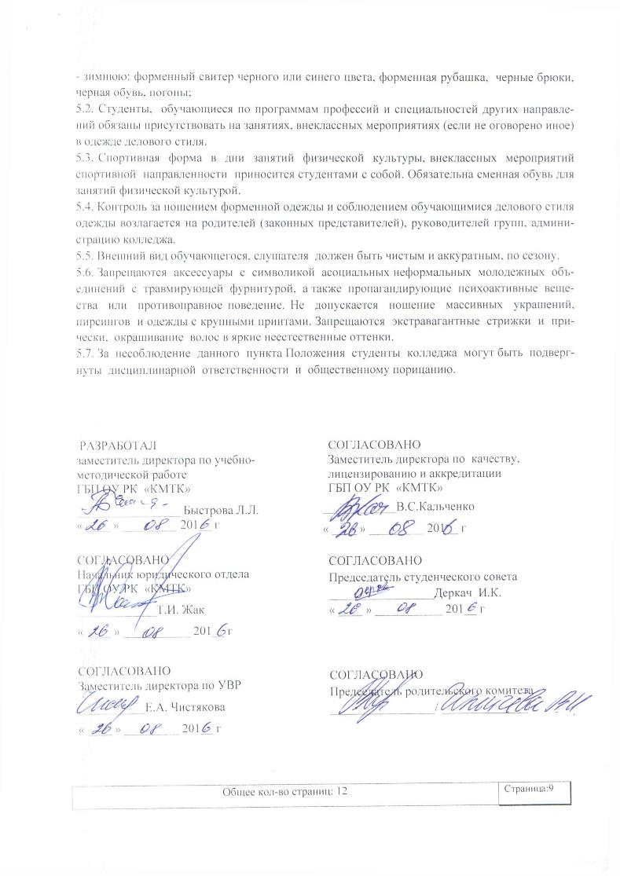
- зимнюю: форменный свитер черного или синего цвета, форменная рубашка, черные брюки, черная обувь, погоны;
5.2. Студенты, обучающиеся по программам профессий и специальностей других направлений обязаны присутствовать на занятиях, внеклассных мероприятиях (если не оговорено иное) в одежде делового стиля.
5.3. Спортивная форма в дни занятий физической культуры, внеклассных мероприятий спортивной направленности приносится студентами с собой. Обязательна сменная обувь для занятий физической культурой.
5.4. Контроль за ношением форменной одежды и соблюдением обучающимися делового стиля одежды возлагается на родителей (законных представителей), руководителей групп, администрацию колледжа.
5.5. Внешний вид обучающегося, слушателя должен быть чистым и аккуратным, по сезону.
5.6. Запрещаются аксессуары с символикой асоциальных неформальных молодежных объединений с травмирующей фурнитурой, а также пропагандирующие психоактивные вещества или противоправное поведение. Не допускается ношение массивных украшений, пирсингов и одежды с крупными принтами. Запрещаются экстравагантные стрижки и прически, окрашивание волос в яркие неестественные оттенки.
5.7. За несоблюдение данного пункта Положения студенты колледжа могут быть подвергнуты дисциплинарной ответственности и общественному порицанию.

РАЗРАБОТАЛ  заместитель директора по учебно-методической работе  ГБП ОУ РК «КМТК»  _________________ Быстрова Л.Л.  « ____ » _________ 201__ г | СОГЛАСОВАНО  Заместитель директора по качеству,  лицензированию и аккредитации  ГБП ОУ РК «КМТК»  ____________В.С.Кальченко  « ____ » _________ 201__ г
СОГЛАСОВАНО  Начальник юридического отдела  ГБП ОУ РК «КМТК»  _____________Т.И. Жак  « ____ » ___________ 201__ г  СОГЛАСОВАНО  Заместитель директора по УВР ___________Е.А. Чистякова  « ____ » _________ 201__ г | СОГЛАСОВАНО  Председатель студенческого совета  _________________Деркач И.К.  « ____ » ___________ 201__ г  СОГЛАСОВАНО  Председатель родительского комитета  _________________/ ______________/
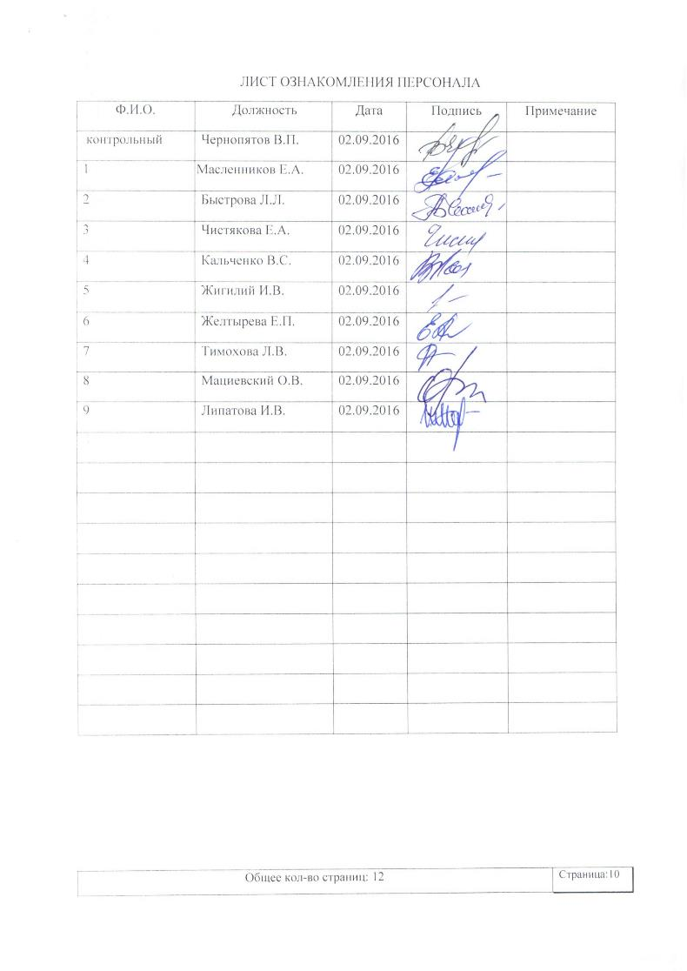
ЛИСТ ОЗНАКОМЛЕНИЯ ПЕРСОНАЛА
Ф.И.О. | Должность | Дата | Подпись | Примечание
контрольный | Чернопятов В.П. | 02.09.2016
1 | Масленников Е.А. | 02.09.2016
2 | Быстрова Л.Л. | 02.09.2016
3 | Чистякова Е.А. | 02.09.2016
4 | Кальченко В.С. | 02.09.2016
5 | Жигилий И.В. | 02.09.2016
6 | Желтырева Е.П. | 02.09.2016
7 | Тимохова Л.В. | 02.09.2016
8 | Мациевский О.В. | 02.09.2016
9 | Липатова И.В. | 02.09.2016

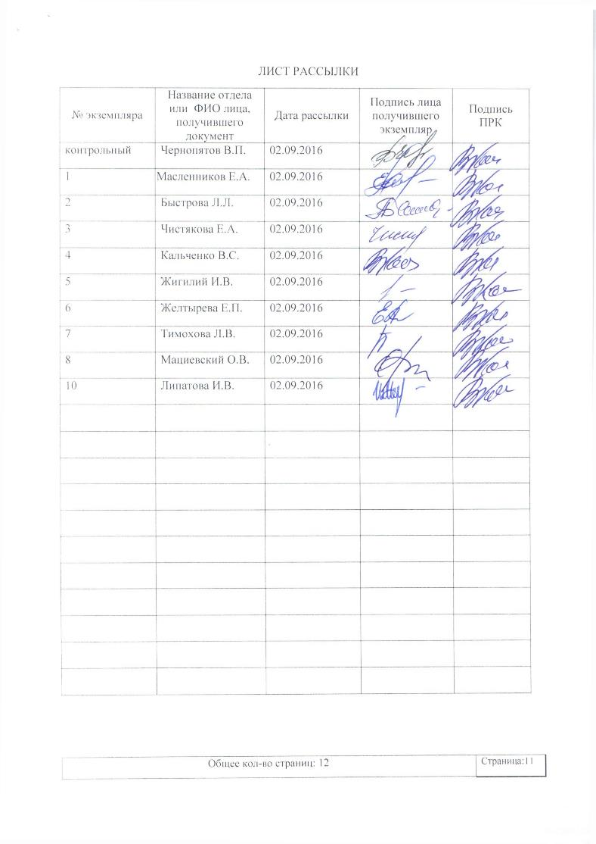
ЛИСТ РАССЫЛКИ
№ экземпляра | Название отдела или ФИО лица, получившего документ | Дата рассылки | Подпись лица получившего экземпляр | Подпись ПРК
контрольный | Чернопятов В.П. | 02.09.2016
1 | Масленников Е.А. | 02.09.2016
2 | Быстрова Л.Л. | 02.09.2016
3 | Чистякова Е.А. | 02.09.2016
4 | Кальченко В.С. | 02.09.2016
5 | Жигилий И.В. | 02.09.2016
6 | Желтырева Е.П. | 02.09.2016
7 | Тимохова Л.В. | 02.09.2016
8 | Мациевский О.В. | 02.09.2016
10 | Липатова И.В. | 02.09.2016

ЛИСТ ИЗМЕНЕНИЙ, ДОПОЛНЕНИЙ И РЕВИЗИЙ ДОКУМЕНТА
№ экземпляра | Дата внесения изменении, дополнений и проведения ревизий | Номер листа/раздела | Краткое содержание изменения | Документ на основании, которого внесены изменения | Подпись ПРК

